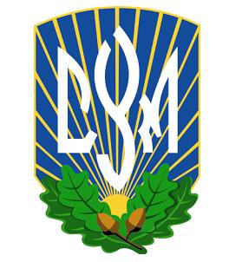
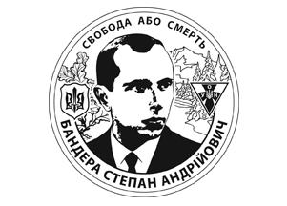

Чергове засідання Крайової Управи СУМ в Україні відбудетеся 27 вересня. Місцем його проведення обрано м.Чернігів.
КУ СУМ в Україні нагадує членству про необхідність проведення до 1 жовтня 2009 року зборів місцевих організацій, на яких потрібно визначити делегатів від осередків, для їх подальшої участі в Крайовому З’їзді.
Квота від осередків – 1 делегат від 5 дійсних членів (із заокругленням від 3-х).
Осередки зобов’язані повідомити Крайову Управу про проведення таких зборів, щоб представники КУ могли їх відвідати.
Щодо місця проведення Крайового З’їзду, то відповідну інформація буде подана додатково.

Крайова Управа інформує
Презентовано збірку коміксів, присвячених Бандері

У Києві відбулася презентація збірки дитячих коміксів, присвячених Голові ОУН, підготовлених Спілкою Української Молоді в Україні за сприяння Української Інформаційної Служби.
Презентувала видання перший заступник голови СУМ в Україні подр.Неля Лавриненко та керівник Української Інформаційної Служби Андрій Левус.
«Ми завжди виховували своє молоде членство на прикладі таких постатей як Бандера. Для нас важливо, щоб і та молодь, яка не має стосунку до патріотичних громадських організацій, все одно сприймала Бандеру як героя, як борця за волю України, а не як «колаборанта» і «зрадника». Тому ми започаткували практику випуску коміксів, в яких у доступній для дитини формі пояснюємо, за що і як боролися наші славні попередники. Це вже третя збірка, присвячена Бандері, але вона доповнена унікальними фотоматеріалами, спогадами доньки Провідника ОУН та його біографічними даними», - наголосила заступник голови СУМ в Україні Неля Лавриненко.
«100-річчя з дня народження лідера ОУН(р) – це знакова дата для нашого суспільства, яка спонукає нас переосмислити роль Бандери для України. Настав час раз і назавжди позбавитися тих негативних штампів, які на нього «ставила» радянська, а зараз – російська пропаганда. Зараз, коли проти України ведеться підривна діяльність з боку Кремля, ім’я Бандери має знову стати символом спротиву і непокори різного роду імперіалістам», - підкреслив керівник УІС Андірй Левус.
В цьому числі
- КУ СУМ інформує
- Інформує ГВР СУМ в Україні
- Презентовано збірку коміксів
- Маємо культурницький обіжник
- Мандрівка СУМ’івських родин
- У Тернополі - Нова Управа

НАПРЯМ - УКРАЇНА
ІНФОРМАЦІЙНИЙ ВІСНИК СПІЛКИ УКРАЇНСЬКОЇ МОЛОДІ в УКРАЇНІ
ч.7 (19) за 2009 р.Б.
16 вересня 2009 р.Б.
Стор.2.
.
Програма ІІІ Конференції виховників СУМ в Україні

Інформує Головна Виховна Рада СУМ в Україні
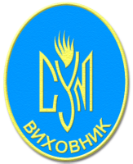Планується, що 25-27 вересня цього року відбудеться ІІІ Конференція виховників Спілки Української Молоді в Україні.

Попередньо, для участі в заході, який пройде в м.Чернігів, вже зголосилися 25 осіб.

У п’ятницю, 26 вересня, конференція розпочне свою роботу. У суботу, 26 вересня, пройде обговорення цьогорічних СУМ’івських таборів. У неділю, 27 вересня, відбудеться засідання Крайової Управи СУМ в Україні, а учасники Конференції займуться розробкою програм на таборове літо-2010.

Дорога на Конференцію учасникам відшкодовується за наявності підтверджуючих документів (квитків). Вкладка - 40 грн.

КВР просить зголоситися тих, хто міг би бути модераторами під час обговорення у групах.

«Серед учасників конференції ми хотіли би бачити головних виховників осередків, практикуючих виховників та впорядників, досвідчених і зацікавлених виховників зі ступенями та учасників цьогорічних таборів», - каже Голова КВР СУМ в Україні подруга Світлана Вербова.

25 вересня 2009 року, п’ятниця

9.00-11.00 – Заїзд, розміщення
11.00 -11.30 – Відкриття, привітання
11.30- 11.45 – Доповідь: Виховна діяльність в СУМі: проблеми і перспективи
(подр. Н. Лавріненко)
11.45-12.15 – обговорення доповіді
12.15 -12.30 – Доповідь: Виховна діяльність в осередку: проблеми і перспективи
(подр. І. Лиса)
12.30-13.00– обговорення
13.00 – 14.00 – Обід
14.00 – 15.00 – Шляхи збільшення кількості виховників (робота в групах)
15.00 – 16.00 – Представлення напрацювань у групах. Обговорення
16.00-16.15 – Кавова перерва
16.15 -17.15 – Вишкіл виховників: що потребуємо, що очікуємо (робота в групах)
17.15 – 18.15 - Представлення напрацювань у групах. Обговорення
18.15 -19.00 – Що для мене значить бути виховником?(обговорення у колі)
19.00 -20.00 - Вечеря
21.00 – Дружня вечірка

26 вересня 2009 року, субота

9.00-10.00 – Сніданок
10.00 – 11.00 – Чи потрібна для нас співпраця з організаціями, структурами, освітніми установами, церквою? (обговорення в колі)
11.15-11.30 – Кавова перерва
11.30 – 13.00 – Виховні програми таборів: успіх та недопрацювання (робота в колі)
13.00-14.00 – Обід
14.00 -15.00 – Таборове літо – 2009. Що б ми змінили?(обговорення таборів)
15.00-15.15 – Кавова перерва
15.15 – 17.00 - Таборове літо – 2009. Що б ми змінили? (обговорення таборів)
17.15 – 18.15 – Сучасні технології на допомогу виховнику (подр. Н. Лавріненко)
18.15 – 18.45 – Підсумок конференції
18.45- 19.00 – Закриття
19.00 – Вечеря

27 вересня 2009 року, неділя

9.00-10.00 – Сніданок
10.00 – Таборове літо – 2010.

Мандрівка СУМ’івських родин
СУМ’івські родини здійснили в серпні мандрівку рікою Збруч.

Учасниками цього цікавого справу стали сім’ї Підмогильних (Київ), Приймичів (Шумськ), Нестеренків (Тернопіль) та Глущаків (Збараж).

Всіх цих людей єднає не лише любов до водного мандрівництва, але й дружба, основи якої було закладено в лавах Спілки Української Молоді в Україні, адже всі дорослі учасники сплаву є дійсними членами Спілки або її прихильниками.

Разом зі своїми дітьми, та собакою (ім’я якої «Напряму» так і не вдалося встановити ☺, мандрівники подолали на катамаранах багатокілометровий маршрут Збручем.

Переповнені враженнями від кількаденного сплаву, учасники «регати» все ж вирішили завершити табір відпочинком на суходолі.

«Захід був класним. Вражень дуже багато. Такі зустрічі додають позитивних емоцій. Сподіваємося, що такі родинні мандрівки стануть традиційними, а їх ініціативу підхоплять інші регіони», каже одна із учасниць сплаву.

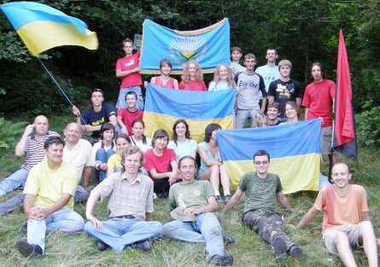
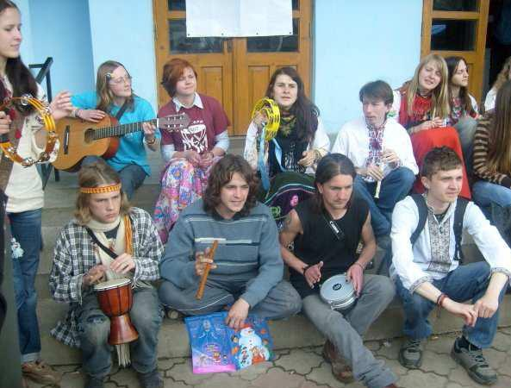

20-ліття СНУМ зустріли на Маківці!
Члени Спілки Української Молоді в Україні відзначили 19-20 серпня мандрівкою на гору Маківка двадцяту річницю з часу заснування Спілки Незалежної Української Молоді.

Місце проведення такого вшанування було оране не випадково, адже 19 серпня 1989 року саме на Маківці, в Карпатах, де Українські Січові Стрільці здобули перемогу над російськими військами, з'їхалась молодь Львівщини і проголосила створення Спілки Незалежної Української Молоді (СНУМ).

«Ідея СНУМу виникла в лавах Української Гельсинської Спілки, як молодіжне крило цієї політичної правозахисної організації, яке б мало допомагати у боротьбі за відновлення Української держави. З такою ідеєю в серпні 1989 ми з’їхалися на Маківку», - розповів один з учасників подій двадцятилітньої давнини, член СУМ в Україні Андрій Соколов (Львів).

Участь у відзначенні Ювілею взяли сумівці з Львівщини, Тернопільщини, Івано-Франківщини, Рівненщини та Києва, а також колишні члени Спілки Незалежної Української Молоді, які стояли біля витоків цієї організації.

Крім урочистої святкової збірки та спільної молитви молодь мала добру нагоду поспілкуватися при вечірній ватрі, поспівати пісень, більше дізнатися про історію становлення молодіжного руху.
Побачило світ перше число культурницького обіжника

Члени СУМ в Україні підготували та випустили у світ перше число Обіжника Дружини Культурників.

«Обіжник – наша перша ластівка зі запланованих на осінь проектів. Ідея його втілення народилася на Літньому семінару культурників в Унежі. Тож – не судіть суворо і долучайтеся до творення Обіжника», - йдеться у вступному слові редакції часопису.

Допитливий читач може ознайомитися з наступними дописами: «Культурники: що? де? коли?», «Гартуйсь!: Святослав Липовецький», «Постаті: Іван Миколайчук. Білий птах з чорною ознакою», «Пережиття: Наше таборове літо», «Постаті: Сарматське море Олега Ольжича», «Балачка: Сергій Петлюк», «ССС (сумівець сумівцю сказав): Таборове ССС».

Знайти та завантажити обіжник можна за адресою: http://www.cym.org/ua

Планується, що культурницьке видання виходитиме щоквартально. Зголошуватися до співпраці можна на адресу: kulturnyky-ua@cym.org.
Стор. 4.

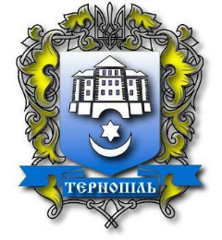Делегати Міських Зборів Тернопільської міської організації СУМ в Україні, які відбулися 16 вересня 2009 року, підсумували діяльність осередку за звітній період та обрали нові керівні органи.

Учасників зібрання привітав голова Крайової Управи др.Святослав Липовецький, який відзначив внесок Тернопільської організації в розбудову та розвиток Спілки Української Молоді в Україні, висловив подяку тернополянам за активну участь в крайових заходах. Також друг Голова відзначив і ті недоліки, над якими слід працювати новобраній осередковій Управі.

По завершенні вітального слова керівника КУ СУМ в Україні голова Міської Управи др.Юрко Заруцький прозвітував за пророблену у 2008-2009 роках осередком роботу.

На його думку, рік що минув був нелегким, адже за межі Тернополя відбули такі активні члени організації як Олена Франківська, Мар’яна Кріль, Василь Федюк, що, зважаючи на чисельність осередку, було відчутною, хоч і тимчасовою втратою

«Водночас у 2008-2009 роках організація зуміла зберегти свій творчий та кадровий потенціал. Якісно проведені акція «Сопричастя», «Лицарство Архистратига», «Кутя для героїв», «Розфарбуймо серця…», «Сарматське море», спелеомандрівка в печеру Млинки. Продовжено реалізацію проекту «Чужина – Батьківщина!?”. Тернопільщина стала центром цьогорічних мандрівних СУМ’івських таборів. Осередок активно долучився до участі в акції «Великодня писанка», участі у всеукраїнських таборах Спілки, її культурницьких проектах», - наголосив друг Юрій.

При цьому він також сказав: «Озираючись на рік що минув, можна стверджувати, що наша міська організація живе і розвивається, шукаючи нових шляхів для дальшої праці. Не завжди ці пошуки увінчуються успіхом, але те що вони проводяться, не можна не відзначити».

Після заслуховування звітів Управи та Міської контрольної комісії делегати Зборів прийняли рішення визнати роботу уступаю чого проводу задовільною та подякували йому за працю.

В результаті голосування, щодо персонального складу нової Міської Управи було прийнято рішення обрати до її складу таких осіб: Володимир Кульчицький – Голова; Леся Голик – Заступник голови; Мар’яна Кріль – Головний Виховник; Вікторія Коляда – секретар; Андрій Синиця – скарбник; Юрко Заруцький – керівник інформаційно-аналітичного центру; Ярослав Кондришин – референт СУМ’нет.

Міські Збори обрали делегатів на Крайовий Збір СУМ в Україні. Окрім тернополян - членів КУ, Тернопіль представлятимуть: др.Андрій Синиця, др.Василь Федюк, подр.Мар’яна Кріль. Заступники делегатів: подр.Леся Голик, др.Ярослав Кондришин.

У ТЕРНОПОЛІ ВІДБУЛИСЯ МІСЬКІ ЗБОРИ МІСЦЕВОГО ОСЕРЕДКУ СУМ В УКРАЇНІ

АФІША:

Виховно-Відпочинкові табори СУМ в Україні

- ІІІ Конференція виховників Спілки Української Молоді в Україні – 25-27 вересня;

- Засідання КУ СУМ в Україні – 27 вересня;

- Обласні Збори Івано-Франківської облорганізації СУМ в Україні - 20 вересня;

- ХІІІ Крайовий З’їзд СУМ в Україні – 31 жовтня – 1 листопада;

Зустріч на г.Маківка – 19 серпня

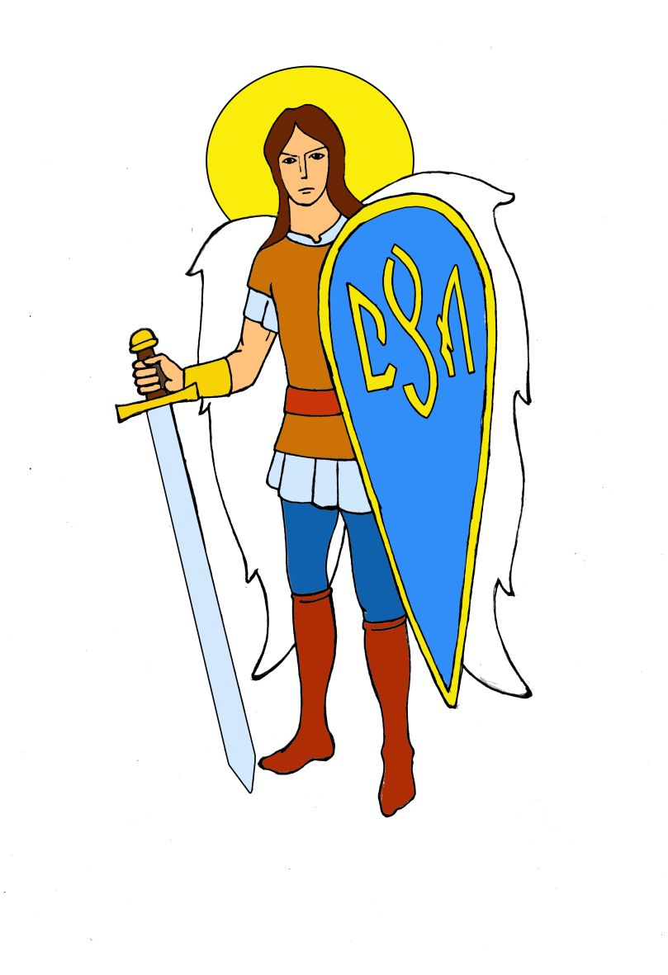

Редакція інформаційного вісника „НАПРЯМ – Україна” всіляко заохочує членство організації до розповсюдження цього видання в середовищі СУМ’івців.

Листи, зауваження, побажання приймаємо на ел.адресу:
zmi-ua@cym.org

